Информация о проведенной работе «Профилактика ДДТТ»
в МБОУ СОШ № 48

6 апреля провели общешкольное родительское собрание, на котором обсудили вопросы по профилактике детского дорожно-транспортного травматизма.
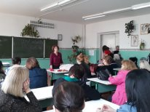
Провели серию классных часов по правилам дорожного движения «Ремень безопасности», «Обязанности пешеходов и пассажиров», «Виды светофоров» с представителем ГИБДД капитаном полиции Абашиной И.Ю.
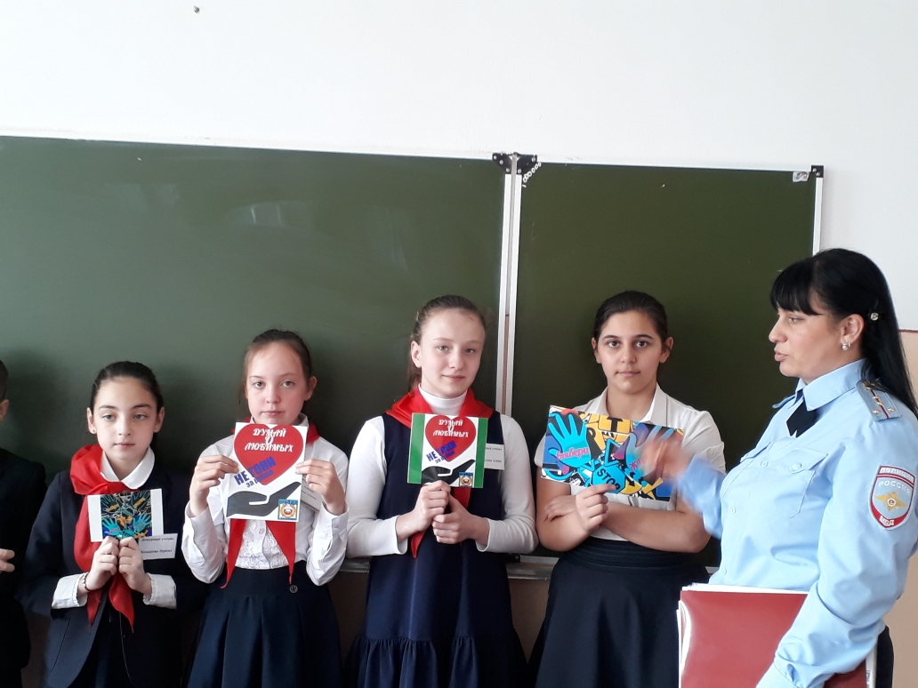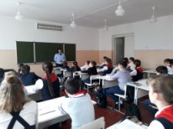
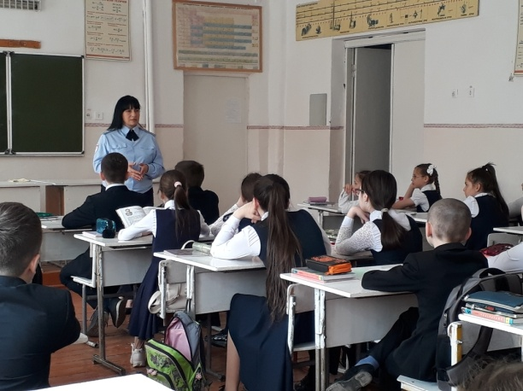
В 1 классах провели пешеходные экскурсии с участием педагогов и родителей, составили план дороги от дома до школы.
Пригласили Автогородок из ПУ № 5. Сотрудники провели практические занятия с учащимися .

